腰间盘装置手术骨科植入耗材
推荐意见
Barricaid环形闭合装置是由一张柔性的多层编织聚酯网和一个钛合金铆钉构成。用于弥补和修复因腰间盘手术而撕裂的腰间盘纤维环，从而保护腰间盘，防止复发性腰间盘突出症和腰间盘手术所引起的疼痛等副作用。临床试验数据表明，使用该装置可有效降低腰间盘突出的复发率（使用后1.4% vs 临床报道27%）。目前该产品是首款针对术后复发性腰间盘突出的骨科植入器材。此外，在中国，腰间盘突出症发病率高，7.62%，其中进行腰间盘手术的比例为11%-19%，而手术后复发的概率为9.2%。因此，中国复发性腰间盘突出症的发病率为0.1%，市场规模约130万人左右。推荐代理。
项目基本信息
项目编码（高值耗材0005）
项目来源：LSN SBIR I期 SBIR II期网络资源 大学或研究机构加速器
公司名称：Intrinsic Therapeutics
产品名称：Barricaid Anular Closure Device
产品分类：药物 检测试剂 高值医用耗材 医疗器械其他
产品状态：临床前期临床Ｉ期临床II期临床III期上市申请FDA审批通过
报告正文
1、标题（产品名称，并以简明的语言概括其优势）
Arricaid是Intrinsic Therapeutics公司研发的，由一张柔性的多层编织聚酯网和一个钛合金铆钉构成的腰间盘纤维环封闭装置哎。适应于弥补和修复因腰间盘手术而撕裂的腰间盘纤维环，从而保护腰间盘，防止复发性腰间盘突出症和腰间盘手术所引起的疼痛等副作用。Arricaid是首个针对腰间盘手术后预防复发的脊椎类植入产品。该产品能显著降低术后腰间盘突出症的复发（1.4% vs 27%），并且能显著降低术后腰腿疼痛等并发症的发生。
2、产品简介（对产品进行简短介绍，包括产品用途/适应症、产品特点、技术原理等，不少于500字。附产品图片和/或原理示意图）
腰椎间盘突出导致纤维环破裂髓核突出，从而刺激或压迫神经，引起腰腿痛、麻木和发软等症状，严重影响患者生活质量。腰间盘切除手术是临床常规治疗手段。但是，手术会撕裂纤维环，原来手术部位腰椎间盘会再次发生突出或者突出到对侧而导致腰腿疼痛。根据对患者术后一年的追踪调查，只有75%的患者对手术表示满意，而术后十年内再次发生腰间盘突出（复发性腰间盘突出症），而需要进行手术的概率为20%。
Arricaid Anular Closure Device （纤维环封闭装置）是由Intrinsic Therapeutics公司研发的，由一张柔性的多层编织聚酯网和一个钛合金铆钉构成的植入装置。适应于弥补和修复因腰间盘手术而撕裂的腰间盘纤维环，从而保护腰间盘，防止复发性腰间盘突出症和腰间盘手术所引起的疼痛等副作用。目前，除了再次进行手术，还没有其他方式或者药物能够有效应对复发性腰间盘突出以及腰间盘手术后后遗症。Barricaid环形闭合装置是目前首款针对复发性腰间盘突出的一次性骨科植入器材。该产品经过5年多的临床试验，样本量超过3000人次，临床试验结果证明，使用Barricaid环形闭合装置可有效降低腰间盘突出的复发，使用后复发性腰间盘突出症发病率仅为1.4%，显著低于临床报道的27%的发病率，复发率降低了接近20倍。此外，根据有关文献报道，该产品的使用可以显著的降低反复性腰椎间盘突出症的发病率。并可显著降低腰间盘手术带来的不适感和疼痛感。目前该产品正在进行上市申请。
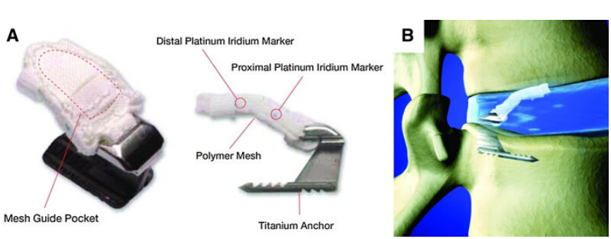
图1 Barricaid Anular Closure Device图片。
3、适应症发病率（附参考文献或资料来源，重点说明我国数据）：
在美国，腰间盘手术后两年内复发的率为2-18% 。而十年内重新手术的概率为20%左右。在中国，腰间盘突出症发病率高，7.62%，其中进行腰间盘手术的比例为11%-19%，而手术后复发的概率为9.2%。因此，中国复发性腰间盘突出症的发病率为0.1%（约130万人左右）。
（1）http://www.in-thera.de/pdf/lt30-eu-en-rev-b-barricaid- brochure_lr.pdf
（2）王国基等人，2009年，腰椎间盘突出症治病因素的流行病学研究，现代预防医学，第36卷第13期。
（3）张德春，2009年，腰椎间盘突出术后复发的相关原因分析，南方医科大学硕士学位论文。
4、市场规模（附理由与参考文献，重点说明我国数据）：
根据发病率推算，中国每年有复发性腰间盘突出症患者约130万人，虽然该产品还未上市，但是根据钛合金骨科植入器械的价格（至少在5000人民币以上）保守估计，该产品在中国的市场规模至少在65亿人民币以上。
参考文献及数据来源：
（1）http://www.120ask.com/shilu/fhcofkc62vc9f5ae.html
（2）王国基等人，2009年，腰椎间盘突出症治病因素的流行病学研究，现代预防医学，第36卷第13期。
（3）张德春，2009年，腰椎间盘突出术后复发的相关原因分析，南方医科大学硕士学位论文。
5、同类竞争者：
目前针对手术失败的复发性腰间盘主要靠药物控制症状或者再次进行手术，市场上还没有同类竞争产品。
专利信息（相关专利的主编号、名称、分别在哪些国家授权）：
申请号 | 专利名称 | 法律状态
US:201615148293:A | HERNIATED DISC REPAIR | 美国，已公开
US:201514717211:A | BONE ANCHOR SYSTEMS | 美国，已公开
US:201414579852:A | HERNIATED DISC REPAIR | 美国，已公开
US:201313854868:A | METHODS OF REPAIRING HERNIATED SEGMENTS IN THE DISC | 美国，已公开

6、产品价格（若已上市）：
上市申请
7、公司估值融资情况
公司自成立以来共获得10次融资，具体融资情况见图2。
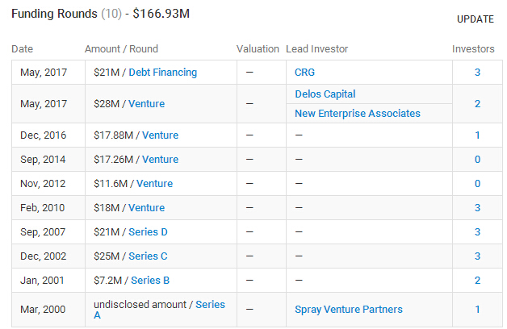
图2 融资情况
公司网站：http://www.intrinsic-therapeutics.com
联系人： Cary Hagan，President and CEO
邮箱：info@in-thera.com
公司地址：Woburn, Massachusetts 30 Commerce Way Woburn, Massachusetts 01801 United States
电话： (178) 193-2022

